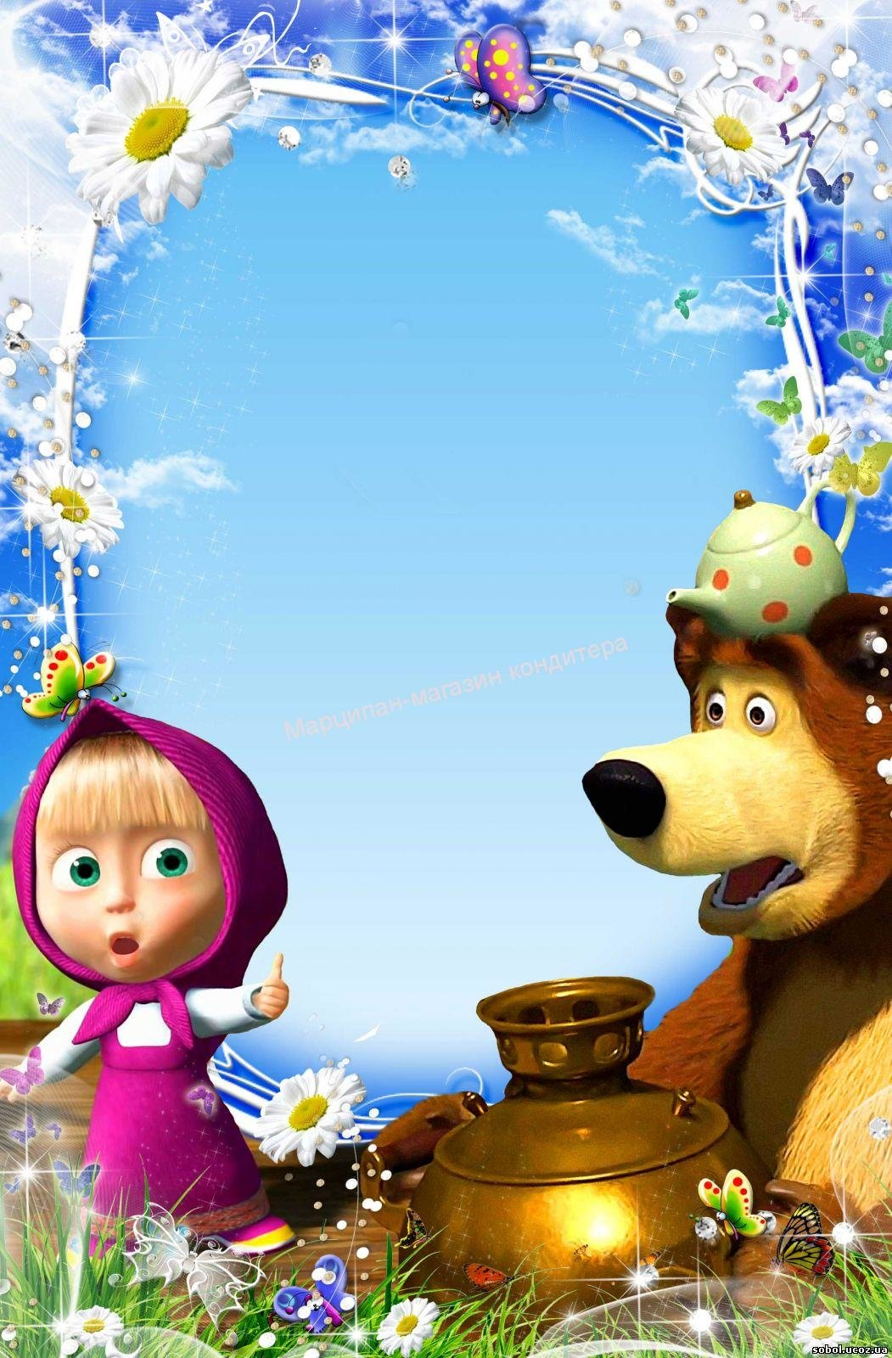
Муниципальное бюджетное дошкольное образовательное учреждение
«Детский сад № 11»

Непосредственно образовательная деятельность с детьми
(во второй младшей группе)
По реализации образовательной области
«Познавательное развитие»
(Раздел «Формирование элементарных математических
представлений»)
«Поможем Маше»

Автор: Гриненко М.Г.

г. Биробиджан 2020
Краткая Аннотация: В основе непосредственно образовательной деятельности лежат; «Дидактические игры математического содержания» лежит увлекательный математический материал, который представлен дидактическими играми и упражнениями, математическими развлечениями, заданиями, конструктивного характера - моделирование, аппликация.
Задания направлены на овладение детьми 3-4 лет умениями сравнивать и обобщать группы предметов по нескольким признакам, находить сходство и отличие в этих группах предметов. Дети учатся выявлять зависимости между предметами по количеству, расположению и другим признакам.
Работа на занятии позволяет приобщать ребенка к игровому взаимодействию, обогащать его математические представления, развивать исследовательские и творческие способности дошкольника.
Содержание способствует развитию мышления, самостоятельности, инициативности, творческого воображения.
Эти задания интересны по содержанию, занимательны по форме. Дидактические игры помогают осваивать и закреплять знания, направленны на игру, развитие воображения и творчества детей.

Актуальность: в работе с детьми четвёртого года жизни появляется новое – знакомство с элементарной математикой. Основой для него являются представления о свойствах окружающих предметов, которые он получил в раннем детстве, через накопление и совершенствование своего сенсорного опыта.
Познание дошколятами окружающего мира строится на активном участии различных анализаторов – зрительных, слуховых, осязательных и двигательных.
Знакомство ребёнка с величиной, формой, пространственными ориентировками является одной из сторон чувственного познания. От уровня сформированности восприятия наглядно - образного и наглядно-действенно- го мышления зависит дальнейшее развитие познавательных возможностей и логических форм мышления. Так восприятие предметов, их свойств – цвета, формы, величины, всегда включает в себя обследование и сравнение (т. е. рассматривание, ощупывание, выслушивание и усвоение системы сенсорных эталонов – цветов спектра, геометрических форм, величины, длины т. д.).
В дошкольном возрасте правильные представления об окружающих предметах, об их цвете, форме, величине складываются в результате практических действий, усвоения приёмов и способов обследования, знакомством с названиями отдельных свойств.
Одна из важных задач современного дошкольного воспитания – создание условий, для развития ребенка, раскрытию творческого потенциала. Обучению дошкольников началам математики в настоящее время отводится важное место. Организация игровых упражнений на различение количества, величины, формы предметов и развитие пространственных ориентировок создает необходимую основу для успешного формирования познавательных действий и умений на следующих возрастных этапах развития ребенка.

Цель: Проверка сформированности представлений детей о форме, цвете, величине предметов.
Задачи:
Образовательные:
- Закрепление понятия «цвет»: красный, синий, зеленый, желтый. (Игровое упражнение «Найди хвостик для зайки»; «Посади цветочек в горшочек»)
- Закрепление понятия «большой», «маленький» (игровое упражнение «Угости яблоком Ежей»)
- Закрепление понятия круг, треугольник, умение соотносить фигуру с образцом, выстраивать фигуры в заданной последовательности. (Дидактическое упражнение «Почини бочку»; «Собери гирлянду»)
Развивающие:
- Развитие пространственных представлений, умение ориентироваться на плоскости.
- Развитие умения выделять один предмет из множества; отвечать на вопросы «сколько»? Словами «один», «много»; «какой»? Словами «большой», «маленький»
- Развитие слухового и зрительного восприятия, внимания.
Воспитывающие:
- Воспитание интереса к познавательной деятельности через дидактические, игровые упражнения.
- Воспитание чувства коллективизма, взаимовыручки.
Предварительная работа: Игра «Волшебный мешочек»; Игры вкладыши «Подбери фигуру», Дидактические упражнения «Найди предмет нужной формы или цвета», геометрическое лото.
Оборудование: Кукла Маша, Автобус из стульчиков, Зайчата разного цвета из фетра с помпонами на каждого ребенка. Плоскостные бочки с вырезанным контуром в форме круга и треугольника на каждого ребенка. Плоскостные ежи и яблоки, один большой еж и одно большое яблоко, и маленькие ежики и яблоки по количеству детей. Объемные цветы и горшки разного цвета и высоты на каждого ребенка. Образец на доске «Гирлянда из разноцветных шаров», вырезанные цветные шары по два на каждого ребенка и плоскостные площадки для выкладывания гирлянды на детей для работы в паре. Магнитофон, медиа файл запись песенки «Мы в автобусе сидим».
Ход:
Дети входят в группу и садятся на стульчики. Раздается стук в дверь. Воспитатель вносит в группу куклу Машу.
-Ребята вы узнали нашу гостью? (ответы детей - это Маша!)

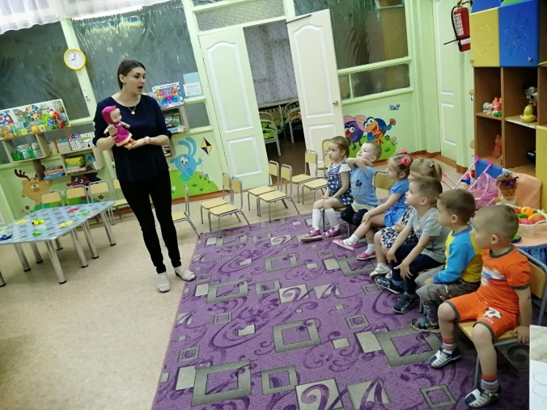
Ребята, Маша, пришла к нам за помощью. У Миши скоро день рождения. Она хотела сделать праздник для Миши, позвала гостей, хотела приготовить угощения, украсить дом, но у нее ничего не вышло. Ребята поможем Маше все исправить? (Ответы детей -да поможем.).
Ну что же, тогда в путь дорогу. Но дом Миши очень далеко, и поэтому мы с вами не пойдем, а поедим. Как вы думаете, сможем ли мы все уехать на машине? (Ответы детей – нет, она очень маленькая, а нас много). Тогда скажите, какой же транспорт нам нужен? (грузовик, автобус, большая машина), ребята кто ну вот и прозвучал правильный ответ - автобус, в нем много мест и мы все поместимся в нем.
Ребята, какие вы молодцы, давайте займем свои места в автобусе и отправимся в путь дорогу. (Дети рассаживаются по местам). Ребята ну а что бы нам было веселее ехать давай те вместе спаем песенку «Мы в автобусе сидим». (Звучит песенка, и дети повторяют слова песенки и выполняют движения).
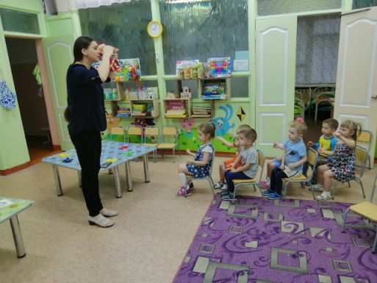
Ребята ну вот мы и приехали. Ну что ж посмотрим, что у нашей Маши случилось и постараемся ей помочь?
Посмотрите ребята, сколько зайчат здесь собралось, только вот почему-то они без хвостиков? Маша признавайся, что ты наделала. Маша говорит, что она их решила покрасить, чтобы их шубки были яркими и веселыми для праздника, но вот зайчата шустрые все время вырывались и их хвостики оторвались. Ну что ж ребята поможем? вернем зайчатам их хвостики? (Ответы детей -да). Дети берут по зайчику, называя его цвет, и крепят хвостик соответствующего цвета.

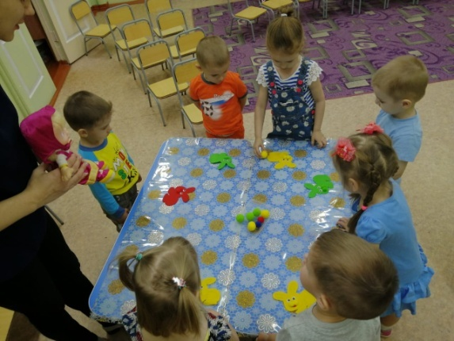
-Ну ребята, какие вы молодцы. Пойдем те дальше посмотрим, что же у Маши не получилось? Маша говорит, что она хотела в кладовой набрать меда для угощений, ну вот все бочки попадали и разбились. Ну что ребята давайте поможем починить бочки? (ответы детей – да поможем). Ребята нужно подобрать дощечку нужной формы. (дети подбирают нужную фигуру называя ее). Ой, ребята посмотрите, как Маша радуется, что вы ей помогаете и со всем справляетесь.
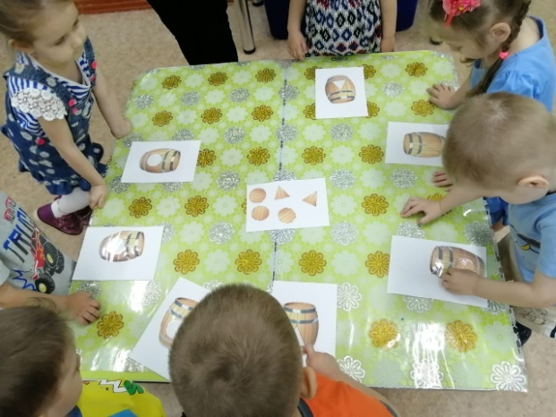
Ребята посмотрите к Маша и ежиков пригласила, но вот, ничем их не угостила, давайте угостим ежат яблоками. Посмотрите все ли яблоки одинаковые? (ответы детей- нет, одно яблоко большое, а остальные маленькие), сколько больших яблок? (Ответы детей – одно). А сколько же у нас маленьких яблок (Ответы детей -много). А ежики у нас одинаковые? (ответы детей - нет, один ежик большой и много маленьких). Какие вы внимательные. Как вы думаете, какие яблоки, для каких ежат? (ответы детей, маленькие яблочки для маленьких ежат, а большое яблочко для большого ежика). Ежики остались очень довольными.
.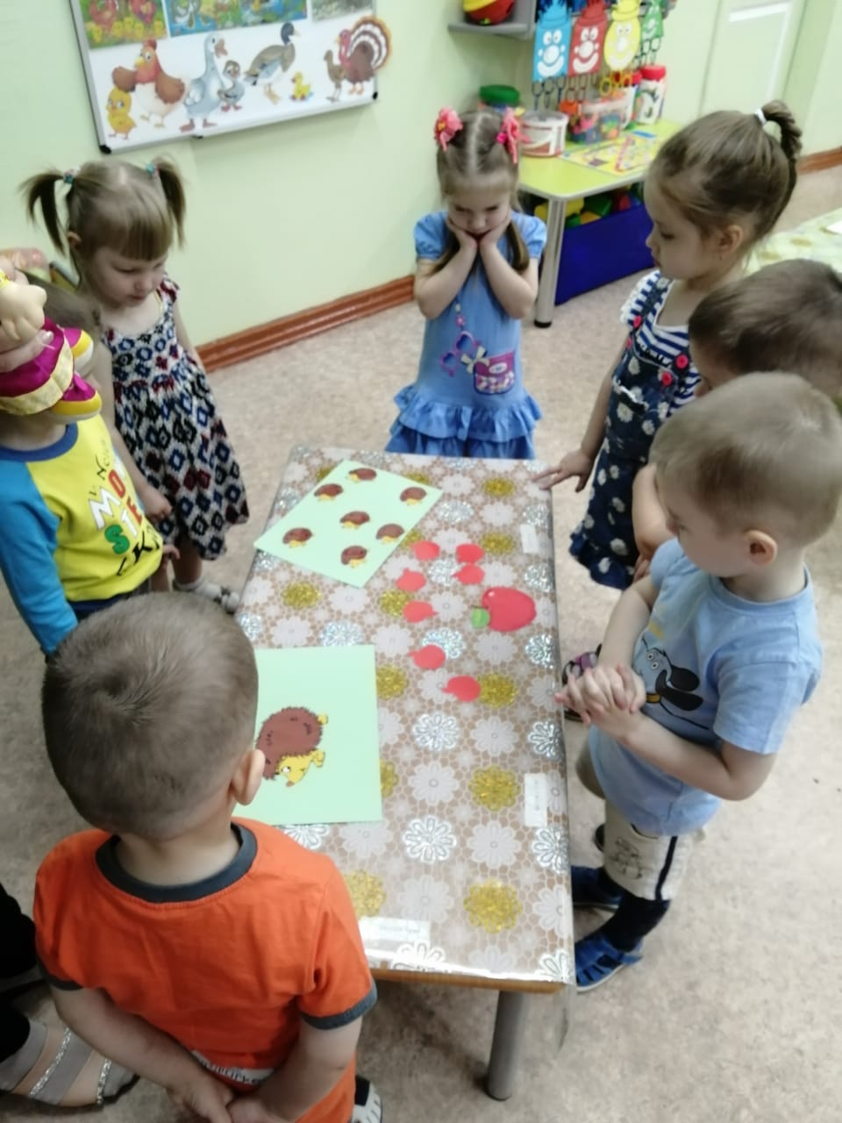

Ой, ребята посмотрите, что, интересно Маша хотела сделать с этими цветочками и горшочками? Маша хотела украсить дом цветами в горшочках, но подобрать нужный горшочек не смогла, поможем Маше и в этот раз? (Дети берут цветок и подбирают горшочек нужного цвета, проговаривая его вслух). Ребята обратите внимание все ли цветы одинаковые? Чем они отличаются? (ответы детей).
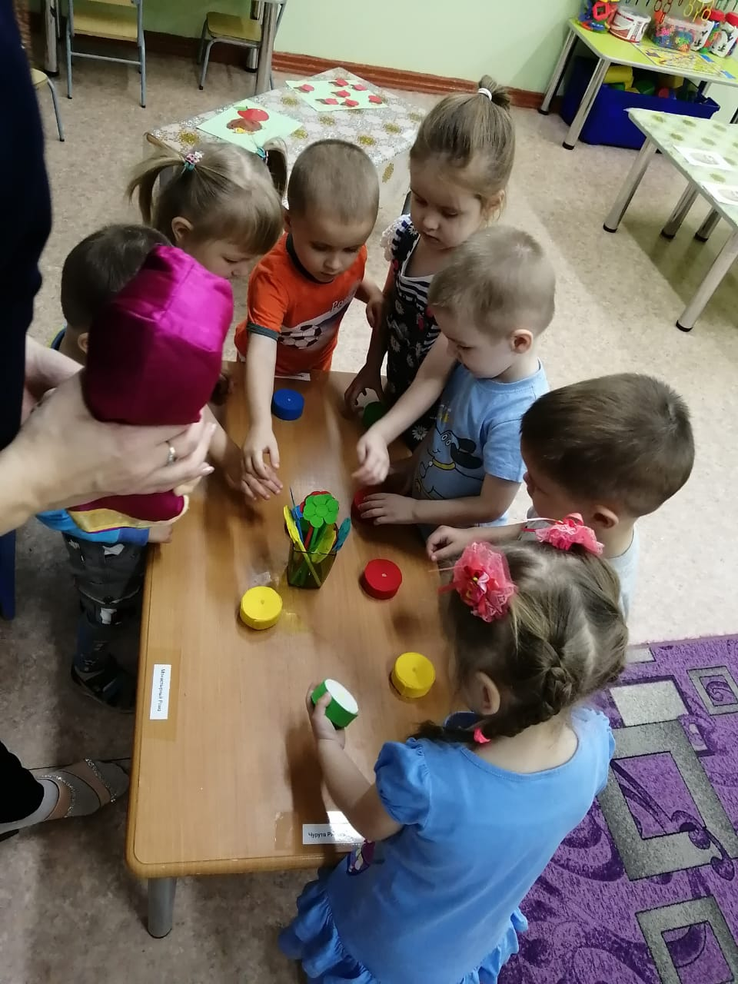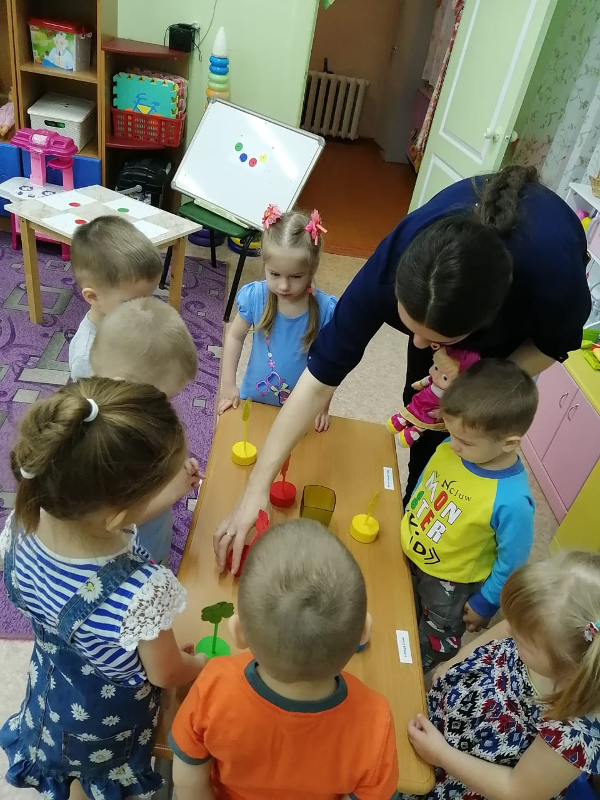
Ну вроде бы все сделали. Ой, нет еще у Маши была гирлянда и она рассыпалась, давай те ее соберем все вместе. Из каких фигур состояла гирлянда? (из кругов). А они все одинаковые? (они разного цвета). Ребята у Маши есть фотография того какой была гирлянда до того, как рассыпалась. Давайте все вместе проговорим, шары какого цвета идут друг за другом (Дети проговаривают алгоритм построения разноцветных шаров) Посмотрите внимательно еще раз и соберите такую же. (Дети в парах собирают гирлянду по образцу, проговаривая цвета шаров).
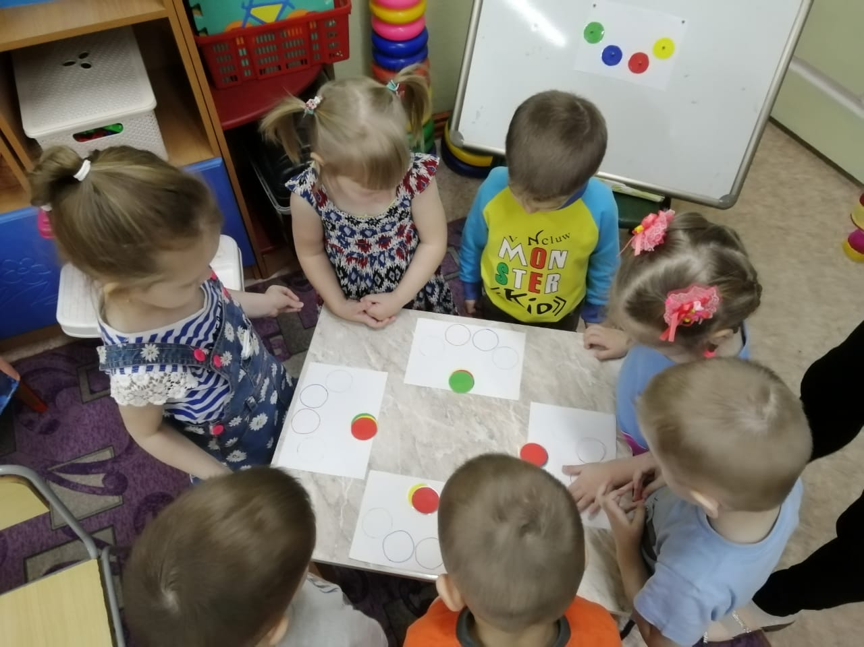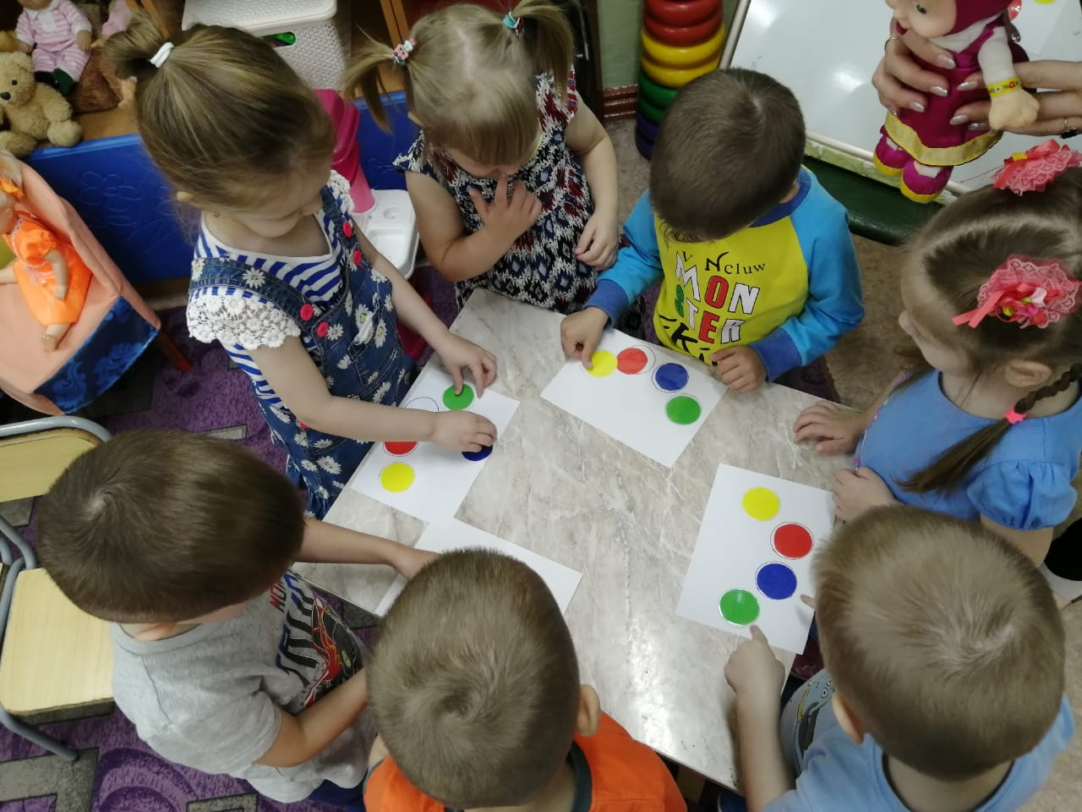
Ну вот и все ребята нам пора возвращаться в детский сад, давайте попрощаемся с Машей и ее друзьями пусть они дожидаются Мишу, а нам пора.

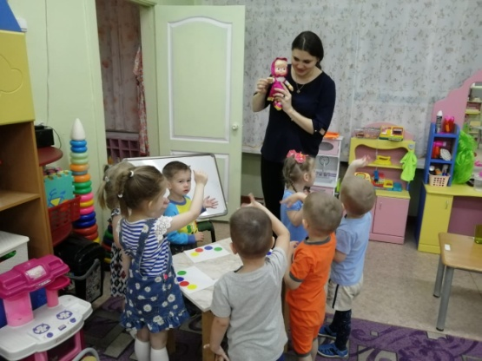
Ребята, какие вы молодцы, давайте займем свои места в автобусе и отправимся в путь дорогу. (Дети рассаживаются по местам). Ребята ну а что бы нам было веселее ехать давай те вместе спаем песенку «Мы в автобусе сидим». (Звучит песенка, и дети повторяют слова песенки и выполняют движения).
Ну вот мы и вернулись в наш детский сад, вам понравилось сегодня помогать Маше? А что вам понравилось больше всего? А я хочу отметить что вы у меня большие молодцы, и хочу подарить вам очень интересную игру. Спасибо!

